Reporte de actividad

| ***Reporte de Prácticas de Programación en Lenguaje C*** | | | |
| --- | --- | --- | --- |
| **Materia:** | Lenguaje C | | |
| **Tema:** | Práctica No. 5 ciclos de control en programación. | | |
| **Alumno:** | [Joshua Osorio Osorio](mailto:joshua.osorio@uabc.edu.mx) | **Matrícula:** | 1293271 |
| **Docente:** | Fernando Elihonai Saucedo Lares | | |
| **Fecha:** | 13/02/2025 | | |

ÍNDICE

Objetivo 2

Introducción 2

Lista de materiales 2

Desarrollo 2

Conclusiones 2

Bibliografía 3

# 

# Objetivo

Comprender y aplicar los diferentes tipos de ciclos de control en programación (for, while y do while) para automatizar tareas repetitivas, optimizar el manejo de datos y mejorar la eficiencia en la resolución de problemas computacionales.

# Descripción de la práctica

Desarrollar los programas usando los ciclos for y while, do while para un menú, de los siguientes planteamientos:

1. Suma de los números del N a M
2. Impresión de números primos
3. Tablas de multiplicar
4. Impresión de una pirámide de 1

## Lista de materiales

* Computadora

# 

# Análisis de resultados

Programa principal

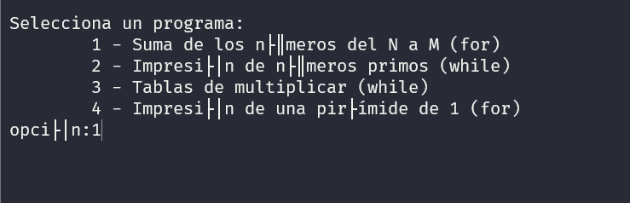

Suma de los números del N a M

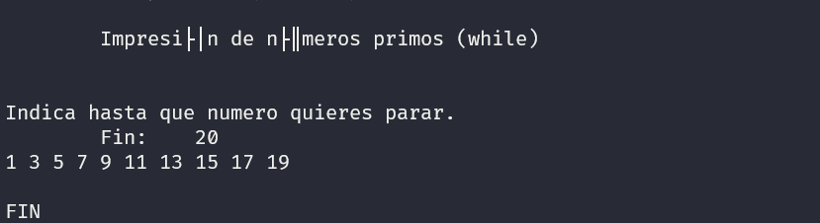

Impresión de números primos

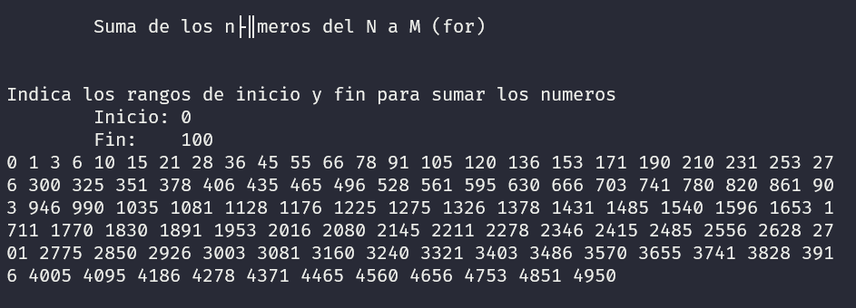

Tablas de multiplicar

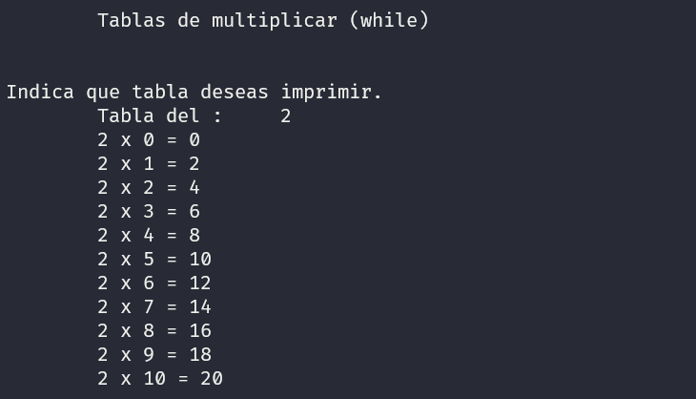

Impresión de una pirámide de 1

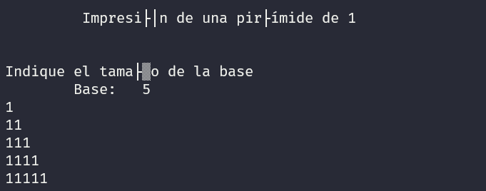

# Conclusiones

Es más fácil fragmentar los códigos y luego unirlos.

# Bibliografía

[1] Programas anteriores.